[](http://www.zsamslukavice.estranky.cz/)**Základní škola a mateřská škola Lukavice, okres Ústí nad Orlicí**

Lukavice 118, 561 51 Letohrad

**www.zs-ms-lukavice.cz**

**ZÁPIS DO MATEŘSKÉ ŠKOLY**

**Od 1. – 14. 5. 2021**

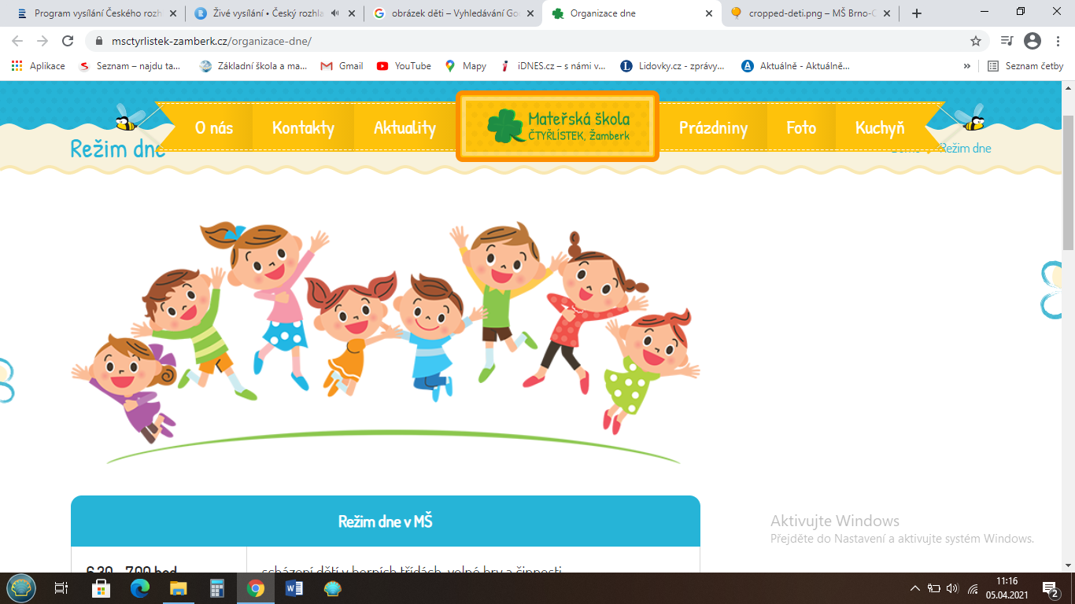(Žádosti o předškolní vzdělávání budou přijímány až v tomto období 1. - 14. 5.)

**DORUČOVÁNÍ JE MOŽNÉ**

osobním podáním v MŠ buď :

* *po telefonické domluvě* se zástupkyní pro MŠ na tel. č. 723 649 932 (domluva předání)
* *do schránky školy* umístěné u vchodu kuchyně (příchod od Obecního úřadu)

Poštou (rozhodující je datum podání na poštu)

E-mailem s **elektronickým podpisem** (bez uznávaného elektronického podpisu, faxem apod. je nutné, aby ji zákonný zástupce do 5 dnů potvrdil, jinak se k žádosti nepřihlíží)

Do datové schránky školy

FORMULÁŘE K ŽÁDOSTI O PŘIJETÍ ke stažení na<https://www.zs-ms-lukavice.cz/>

**Přihláška k předškolnímu vzdělávání** (umístěná na webových stránkách MŠ

<https://www.zs-ms-lukavice.cz/> Mateřská škola – Aktuality)

Podmínkou přijetí dítěte do mateřské školy je podle § 50 zákona o ochraně veřejného zdraví splnění povinnosti podrobit se stanoveným pravidelným očkováním, nebo mít doklad, že je dítě proti nákaze imunní nebo se nemůže očkování podrobit pro kontraindikaci. Tato povinnost se netýká dítěte, které plní povinné předškolní vzdělávání.

(Potvrzení na žádost vydá lékař za podmínek dodržení nastavených protiepidemických opatření. Vhodné je předem telefonicky kontaktovat lékaře a objednat si termín návštěvy dle zvyklosti ordinace. Individuálně je třeba řešit případ, kdy je rodina v karanténě nebo izolaci. Pokud některý z lékařů poskytuje potvrzení e-mailem, je to jistě také možné, ale opět po předchozí domluvě.)

**Kopie rodného listu** se přikládá k přihlášce

Seznam přijatých dětí budeme evidovat pod registračními čísly (číslo vašemu dítěti přidělíme ve dni přijetí žádosti), registrační číslo Vám zašleme SMS.

Žádost o přijetí podávají i zákonní zástupci dětí, kterým by (zpravidla 3 leté) dítě nastupovalo k předškolnímu vzdělávání v průběhu školního roku 2021/2022.

Žádosti podané v průběhu školního roku 2021/2022 nemusí být vyhověno z kapacitních důvodů.

KRITÉRIA PRO PŘIJETÍ

* Děti k povinné předškolní docházce do MŠ (povinnost plnit předškolní vzdělávání mají děti, které dosáhnou do 31. 8. 2021 pěti let)
* děti ze spádového obvodu Lukavice
* zdravotní stav, doložený potvrzením lékaře
* dítě z rodiny s nízkým sociálně kulturním postavením, ohrožení sociálně patologickými jevy
* přednostně budou posuzovány žádosti podané ke dni zápisu, ostatní žádosti budou posuzovány individuálně
* ve sporných případech bude rozhodovat datum narození dítěte, umístění sourozenců, přijetí v zájmu města

Seznam přijatých dětí bude vyvěšen na vstupních dveřích školy a zveřejněn na našich webových stránkách do 30 dnů od podání žádosti.

V Lukavici 1. 4. 2021

Zástupkyně MŠ Veronika Středová